下面是对上传功能和下载功能的具体开发说明:
由于上传功能主要基于插件webuploader的二次开发，如果没有特殊功能需要，可以参见本文档快速进行开发，而没有必要花费时间深入理解其中的原理。
Webuploader官网: http://fex.baidu.com/webuploader/

上传功能:

主要是对插件webuploader 进行封装和改进，如果有相关功能需求，可以结合webuploader官网上的api和开发demo加以学习。附件管理这个功能点主要是基于这些资料。也可以参考这个功能点的代码来实现类似的需求。下面是具体说明:
所需文件:

其中uploader.swf作用:IE浏览器下是使用flash进行上传，需要使用。

这里对webuploader.css文件进行了修改，添加了部分有关上传按钮，删除按钮的样式，在css文件也中有相应的备注。

相关功能在addFile.html和addFile.js中也有具体代码和说明。下面只进行简单介绍，就不赘述了，可以参考源码进行个性化的开发。


在addFile.js中将图片上传和文件上传的方法分离开了，可以根据需要调用，也可以根据webuploader的api修改其中具体的代码进行个性化的开发
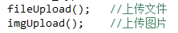
由于本功能实现的是多文件，多图片的上传，如果想做单文件或者单图片的上传，可以在文件(图片)被加入之前进行限制。并根据$list.length的值进行判断。

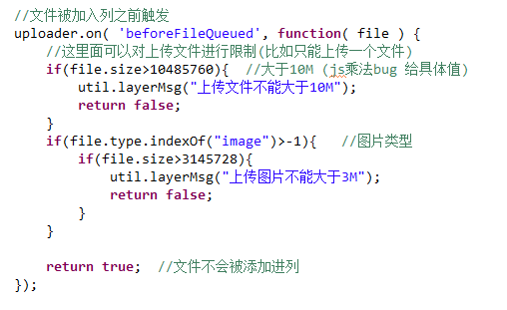

功能示意图:


以上都是有关前端js或者html部分，后台的附件功能和接口可以参见相关说明以及源代码。

下载功能:

下载功能主要是在前端js中动态生成表单并提交来实现进对后台的请求，在后台方面FileServiceImpl中的download方法利用输入输出流实现文件的下载，同时为了兼容IE等多种浏览器，前端进行了部分处理。具体详见代码。

